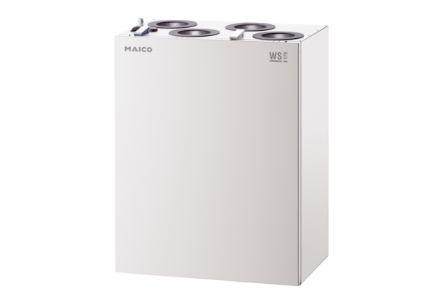Appareil de ventilation centralisé WS 170 LUnité de conditionnement : 1 pièceGamme: K
Numéro de référence : 0095.0082Fabricant : MAICO

